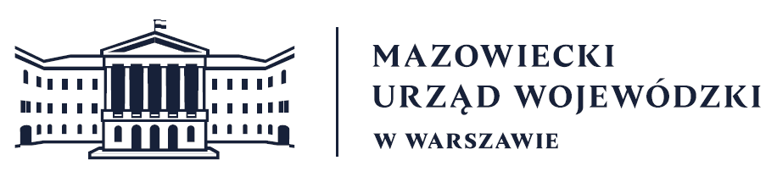
Wydział Bezpieczeństwa i Zarządzania Kryzysowego
Warszawa, dnia 20.01.2026 r.
WBZK-I.6335.4.19.2026

PROGNOZA POGODY DLA WOJ. MAZOWIECKIEGO

Ważność: od godz. 07:30 dnia 20.01.2026 do godz. 07:30 dnia 21.01.2026
W dzień zachmurzenie małe lub bezchmurnie. Temperatura maksymalna od -7°C do -4°C. Wiatr słaby, okresami umiarkowany, południowy.
W nocy zachmurzenie małe lub bezchmurnie. Temperatura minimalna od -18°C na wschodzie do -10°C na zachodzie. Wiatr słaby, południowy i południowo-wschodni.

PROGNOZA POGODY NA KOLEJNĄ DOBĘ

Ważność: od godz. 07:30 dnia 21.01.2026 do godz. 07:30 dnia 22.01.2026
W dzień zachmurzenie małe lub bezchmurnie. Temperatura maksymalna od -6°C na północy i wschodzie do -2°C na zachodzie. Wiatr słaby, na ogół południowo-wschodni.
W nocy zachmurzenie małe lub bezchmurnie. Temperatura minimalna od -17°C na południu do -13°C na północy i zachodzie. Wiatr słaby, wschodni.

Dyżurny synoptyk: Tomasz Siemieniuk
Godzina i data wydania: godz. 20:47 dnia 19.01.2026

Piotr Staniewski
Dyżurny WCZK

